**Лабораторна Робота 2 – Функції**

**Мета роботи –** вивчити та засвоїти базові навички використання функцій у Python. Дізнатися про різновиди функцій та можливі аргументи і результати таких функцій.

**1.1 Базові поняття про функції**

Функція в python - об'єкт, який приймає аргументи і повертає значення. Зазвичай функція визначається за допомогою інструкції def.

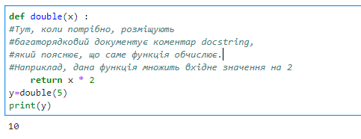

Інструкція return каже, що потрібно повернути значення. У цьому випадку функція повертає 2x. Функції в Python розглядаються як об'єкти першого класу. Це означає, що їх можна привласнювати змінним і передавати в інші функції так само, як будь-які інші аргументи. Функція може бути будь-якої складності і повертати будь-які об'єкти (списки, кортежі, і навіть функції!):

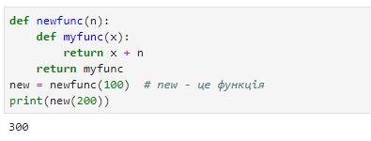

Функція може і не закінчуватися інструкцією return, при цьому функція поверне значення None:

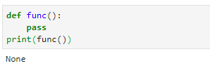

**1.2 Аргументи функції**

Функція може приймати будь-яку кількість аргументів чи не приймати їх зовсім. Також поширені функції з довільним числом аргументів, функції з позиційними і іменованими аргументами, обов'язковими і необов'язковими.

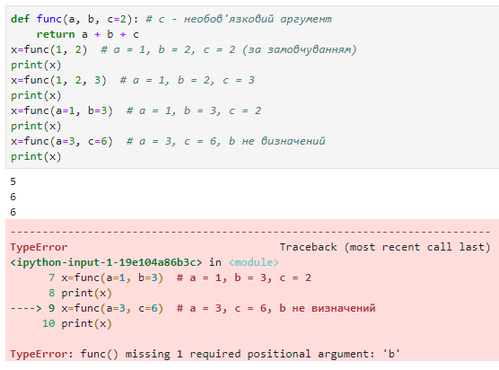

Функція також може приймати змінну кількість позиційних аргументів, тоді перед ім'ям ставиться *:

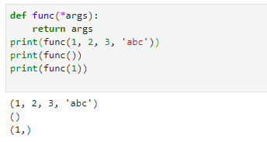

**1.3 Анонімні функції, інструкція lambda**

Анонімні функції можуть містити лише один вислів, а й виконуються вони швидше. Анонімні функції створюються за допомогою інструкції lambda. Крім цього, їх не обов'язково привласнювати змінної, як робили ми інструкцією def func ():

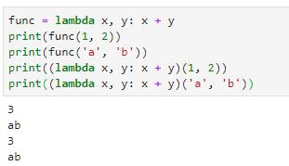

lambda функції, на відміну від звичайної, не потрібнa інструкція return, а взагалі вона поводиться точно так же:

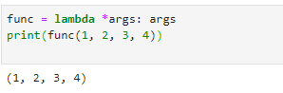

## 2. Варіанти завдання

* Створити рядок довжиною (10 + N mod 5), де N – номер студента у журналі.
* Створити та продемонструвати роботу трьох функцій згідно власного варіанту (Таб. 1.2).

*Таблиця 1.2 – Варіанти завдань*

| **№** | **Завдання** |
| --- | --- |
|  | Створити функцію для вирішення наступного завдання:  Масив Х=(x1,x2,...,xn) містить велику кількість нульових елементів. Визначити положення і розмір найбільш довгої серії таких елементів. |
| Створити функцію сортування масиву за зростанням. |
| Створити анонімну функцію для обчислення функції: $$f=3x*y^{2}-9z$$ |
|  | Створити функцію для вирішення наступного завдання:  Заданий масив X=(x1,x2,...,xn), в якому можуть бути однакові числа. Знайти максимальний і мінімальний елементи серед неповторюваних чисел. |
| Створити функцію сортування в порядку убування. |
| Створити анонімну функцію для обчислення функції: $$f=5x*y^{3}+7z$$ |
|  | Створити функцію для вирішення наступного завдання:  З масиву чисел X=(x1,x2,...,xn) вилучити всі парні за значенням елементи. |
| Створити функцію сортування масиву за зростанням. |
| Створити анонімну функцію для обчислення функції: $$f=8x*y^{2}-9z$$ |
|  | Створити функцію для вирішення наступного завдання:  У масиві X=(x1,x2,...,xn) поміняти місцями перший і другий негативні елементи, третій і четвертий негативні елементи тощо. |
| Створити функцію сортування в порядку убування. |
| Створити анонімну функцію для обчислення функції: $$f=\frac{3x}{y^{4}}-2z$$ |
|  | Створити функцію для вирішення наступного завдання:  Елементи масиву X = (x1,x2,...,xn) – це послідовність цифр цілого числа. Переставити цифри числа у зворотному порядку |
| Створити функцію сортування масиву за зростанням. |
| Створити анонімну функцію для обчислення функції: $$f=x-y^{2}*4z$$ |
|  | Створити функцію для вирішення наступного завдання:  Відомо, що в целочисельному масиві X=(x1,x2,...,xn) три і тільки три числа, що є рівними між собою. Знайти ці числа |
| Створити функцію сортування в порядку убування. |
| Створити анонімну функцію для обчислення функції: $$f=2x+y^{2}-5z$$ |
|  | Створити функцію для вирішення наступного завдання:  За однократний перегляд масиву знайти його максимальний позитивний елемент Xmax |
| Створити функцію сортування масиву за зростанням. |
| Створити анонімну функцію для обчислення функції: $$f=7x*y^{3}*2z$$ |
|  | Створити функцію для вирішення наступного завдання:  Перетворити масив X, розташувавши спочатку його негативні, а потім позитивні елементи, зберігши при цьому в групі негативних та позитивні елементів їх вихідний відносний порядок. |
| Створити функцію сортування в порядку убування. |
| Створити анонімну функцію для обчислення функції: $$f=11x-y^{-2}+6z$$ |
|  | Створити функцію для вирішення наступного завдання:  У масиві X=(x1,x2,...,xn) поміняти місцями перший і другий позитивні елементи, третій і четвертий позитивні елементи тощо. |
| Створити функцію сортування масиву за зростанням. |
| Створити анонімну функцію для обчислення функції: $$f=6x+y^{3}*8z$$ |
|  | Створити функцію для вирішення наступного завдання:  Заданий масив цілих чисел X=(x1,x2,...,xn). Сформувати масив Y=(y1,y2,...,ym), помістивши в нього в порядку убування всі позитивні числа, що входять у масив X. |
| Створити функцію сортування масиву за зростанням. |
| Створити анонімну функцію для обчислення функції: $$f=\frac{2x}{y^{1}}+5z$$ |
|  | Створити функцію для вирішення наступного завдання:  Заданий цілочисельний масив X=(x1,x2,...,xn), у якому можуть бути однакові числа. Підрахувати кількість повторюваних чисел у масиві. |
| Створити функцію сортування масиву за зростанням. |
| Створити анонімну функцію для обчислення функції: $$f=5x+\frac{y^{2}}{7z}$$ |
|  | Створити функцію для вирішення наступного завдання:  Виконати циклічне зрушення масиву X=(x1,x2,...,xn) на 5 елементів вліво. |
| Створити функцію сортування в порядку убування. |
| Створити анонімну функцію для обчислення функції: $$f=4x*y^{2}-\frac{9}{z}$$ |
|  | Створити функцію для вирішення наступного завдання:  Виконати циклічне зрушення масиву X=(x1,x2,...,xn) на 3 елементів вправо. |  |
| Створити функцію сортування масиву за зростанням. |
| Створити анонімну функцію для обчислення функції: $$f=11x*{\frac{y}{3}}^{3}+8z$$ |
|  | Створити функцію для вирішення наступного завдання:  Масив Х=(x1,x2,...,xn) містить велику кількість нульових елементів. Визначити положення і розмір найбільш довгої серії ненульових елементів. |
| Створити функцію сортування в порядку убування. |
| Створити анонімну функцію для обчислення функції: $$f=2xz*{\frac{y}{2}}^{2}$$ |
|  | Створити функцію для вирішення наступного завдання:  Заданий масив цілих чисел X=(x1,x2,...,xn). Сформувати масив Y=(y1,y2,...,ym), помістивши в нього в порядку убування всі негативні числа, що входять у масив X. |
| Створити функцію сортування масиву за зростанням. |
| Створити анонімну функцію для обчислення функції: $$f=2(x-y)*{\frac{z}{4}}^{2}$$ |
|  | Створити функцію для вирішення наступного завдання:  Заданий масив цілих чисел X=(x1,x2,...,xn). Сформувати масив Y=(y1,y2,...,ym), помістивши в нього в порядку убування всі різні (неповторювані) числа, що входять у масив X. |
| Створити функцію сортування масиву за зростанням. |
| Створити анонімну функцію для обчислення функції: $$f=2(x-4z)*{\frac{y}{5}}^{-2}$$ |

1. **Приклад**

Варіант -16.

**Перше завдання**

mas=[1,2,2,4,5,8,4,3,18,11,11] *# вхідний масив*

def func1(x):

k=0 *# лічильник*

imax=0 *# номер максимального елементу*

max=x[0] *# значення максимального елементу*

*# сортування масиву*

while k<len(x)-1:

j=k

imax=k

max=x[k]

while j<len(x):

if max<x[j]:

max=x[j]

imax=j

j+=1

x[imax]=x[k]

x[k]=max

k+=1

y=[] *# створення нового масиву*

*# перенесення неповторюваних елементів до нового масиву*

for i in range(len(x)):

buf=x[i]

num=0

for j in range(len(x)):

if x[i]==x[j]:

num+=1

if num==1:

y=y+[x[i]]

return y

print(mas) *# демонстрація вхідного масиву*

print(func1(mas)) *# демонстрація результуючого масиву*

**Друге завдання**

import math

func2 = lambda x,y,z: 2*(x-4*z)*(pow(y,-2)/5)

print(func2(2,5,8))

**Третє завдання**

mas=[1,2,2,4,5,8,4,3,18,11,11] *# вхідний масив*

def func3(x):

k=0 *# лічильник*

imin=0 *# номер мінімального елементу*

min=x[0] *# значення мінімального елементу*

while k<len(x)-1:

j=k

imin=k

min=x[k]

while j<len(x):

if min>x[j]:

min=x[j]

imin=j

j+=1

x[imin]=x[k]

x[k]=min

k+=1

return x

print(mas) *# демонстрація вхідного масиву*

print(func3(mas)) *# демонстрація результуючого масиву*

**Результати роботи**

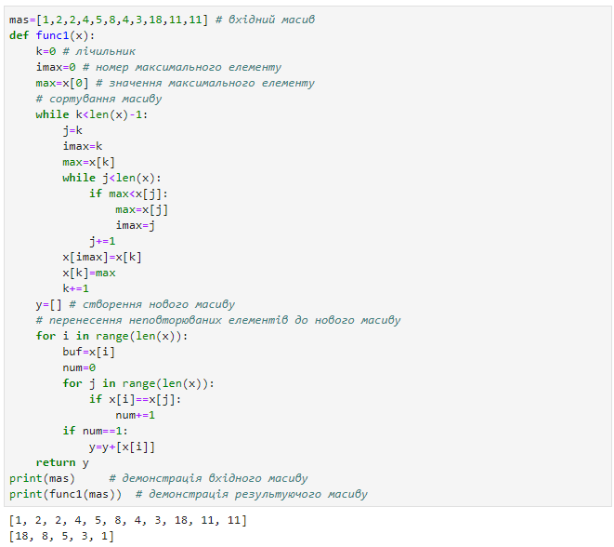

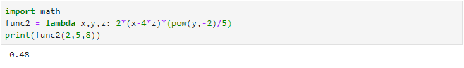

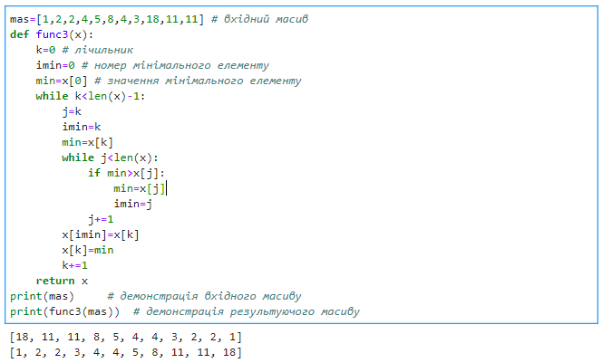

1. **Контрольні запитання**
2. Функції у Python, їх види та призначення.
3. Які аргументи може приймати функція, їх типи та кількість.
4. Анонімні функції, призначення та особливості використання.
5. Повертаємі значення функції, їх типи та кількість.
6. Функції зі змінною кількістю аргументів, призначення та особливості використання.